МУНИЦИПАЛЬНОЕ БЮДЖЕТНОЕ УЧРЕЖДЕНИЕ
ДОПОЛНИТЕЛЬНОГО ОБРАЗОВАНИЯ
СТАНЦИЯ ЮНЫХ НАТУРАЛИСТОВ
Г.ВЯЗЬМЫ СМОЛЕНСКОЙ ОБЛАСТИ

«ЗАГАДОЧНАЯ АНТАРКТИДА. ИНТЕРЕСНЫЕ ФАКТЫ»
Методическое пособие.

Автор-составитель: Наврозашвили Елена Владимировна,
педагог дополнительного образования

г. Вязьма
Смоленская область
2020 год
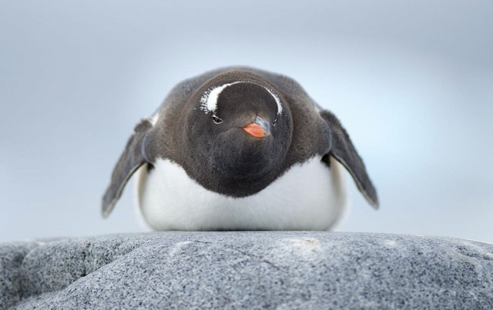
Антарктида – наименее изученный континент нашей планеты и большинство людей уверены, что это край льдов, белых медведей и иглу. А вот и нет. Эти интересные факты о самом южном материке нашей планеты наверняка вас удивят.
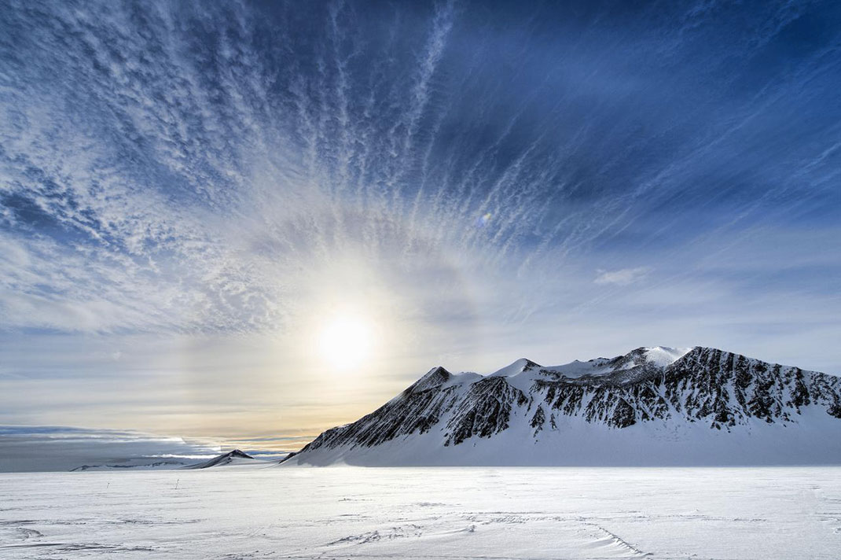

Самое холодное место на Земле – это высокий хребет в Антарктиде, где зафиксировали температуру на уровне – 93,2 °C.
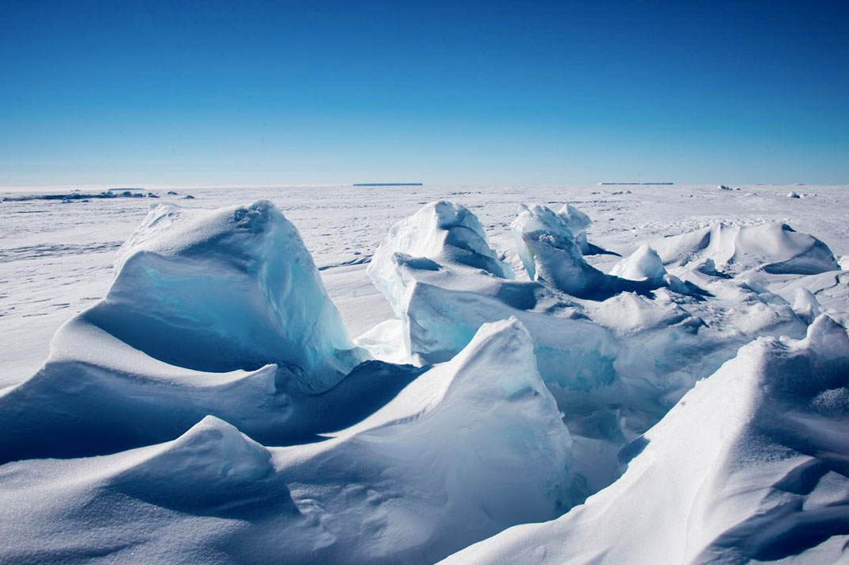

В некоторых районах Сухих долин Мак-Мердо (непокрытая льдом часть Антарктиды) не было ни дождя, ни снега последние 2 миллиона лет.
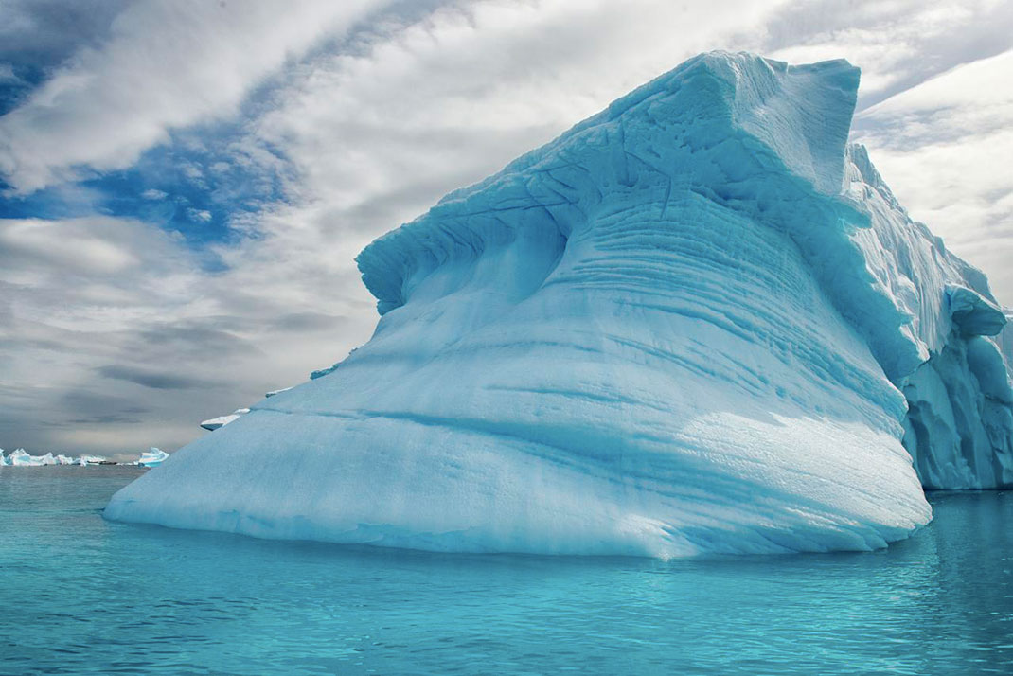

Антарктида – единственный континент, на котором нет рептилий.
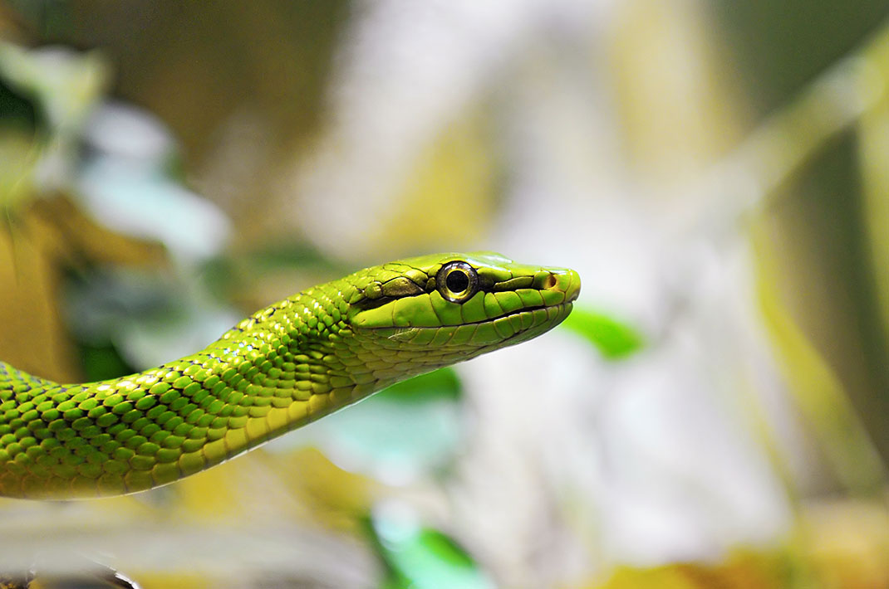

В Антарктиде есть водопад с красной, как кровь, водой, что объясняется наличием железа, которое окисляется при контакте с воздухом.
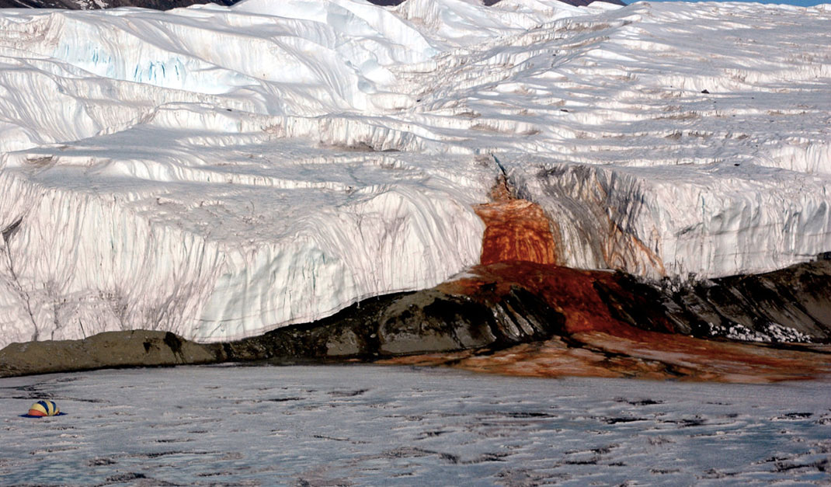

На всей территории Антарктиды есть всего лишь один банкомат.

В ледниковом покрове Антарктиды находится около 80 % запасов пресной воды нашей планеты.
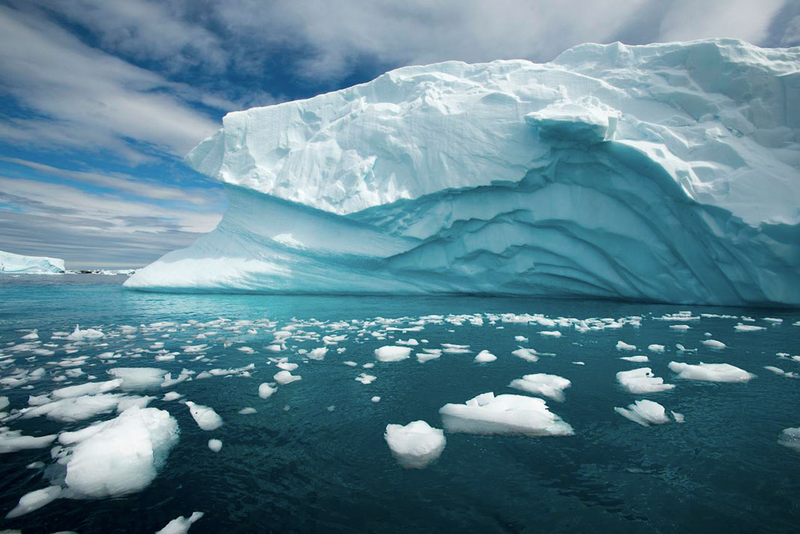

Чтобы отправиться на работу в Антарктиде, каждому человеку необходимо удалить зубы мудрости и аппендикс.
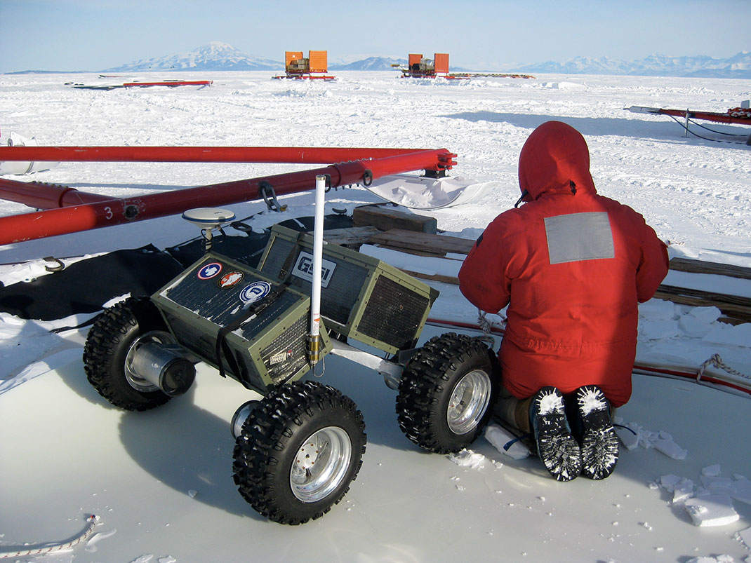

В Антарктиде нет белых медведей (они есть только в Арктике), но здесь много пингвинов.
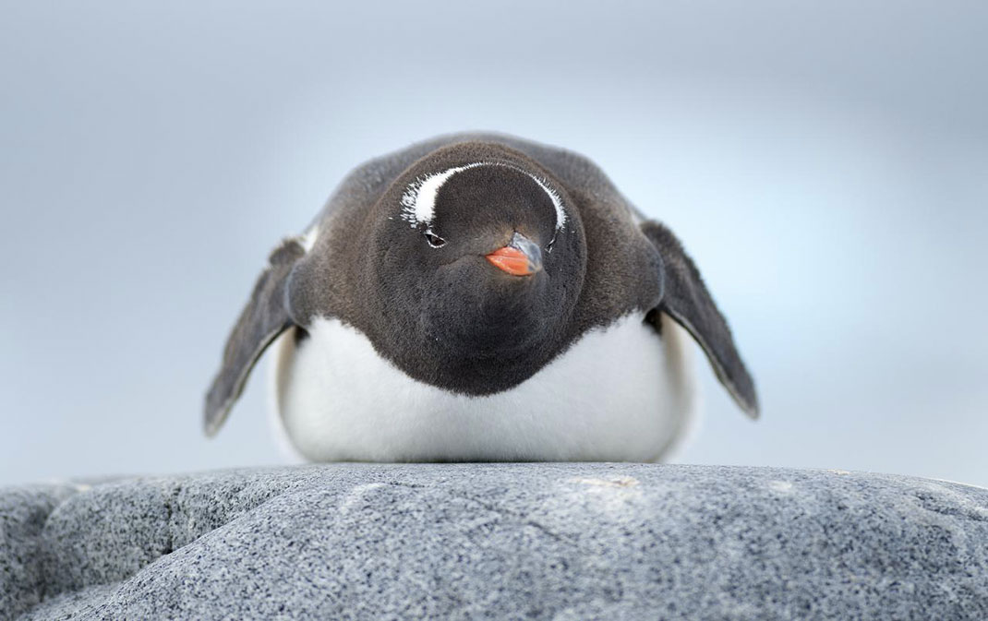

Антарктида – единственный континент без часового пояса.

Антарктида – это самый холодный, самый ветреный, самый высокий и самый сухой материк на планете.
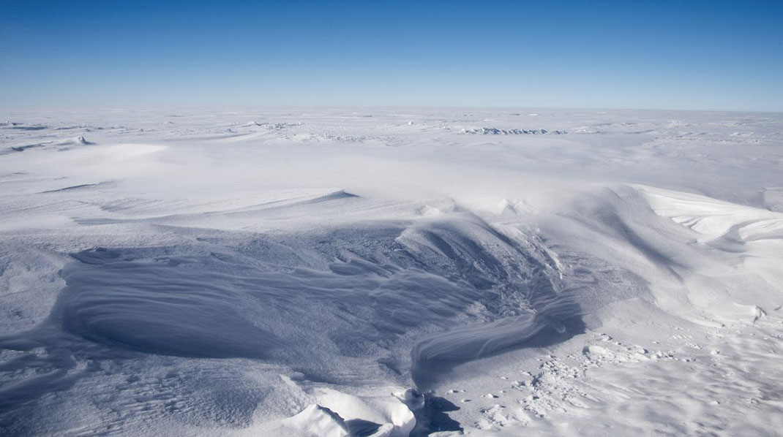

Таяние льдов в Антарктиде вызвало легкое изменение гравитации.
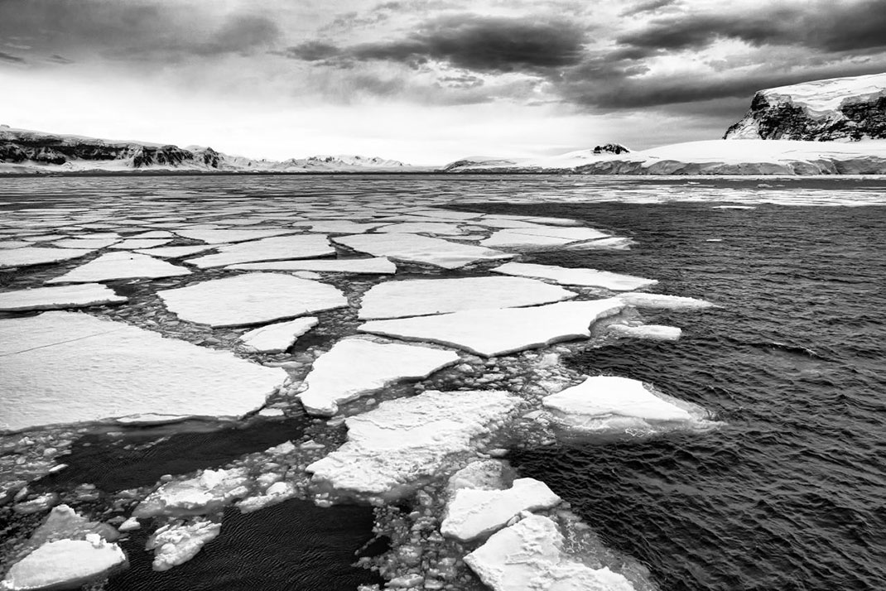

В Антарктиде есть чилийский городок со школой, больницей, гостиницей, почтовым отделением, интернетом, TV и сетью для мобильных телефонов.
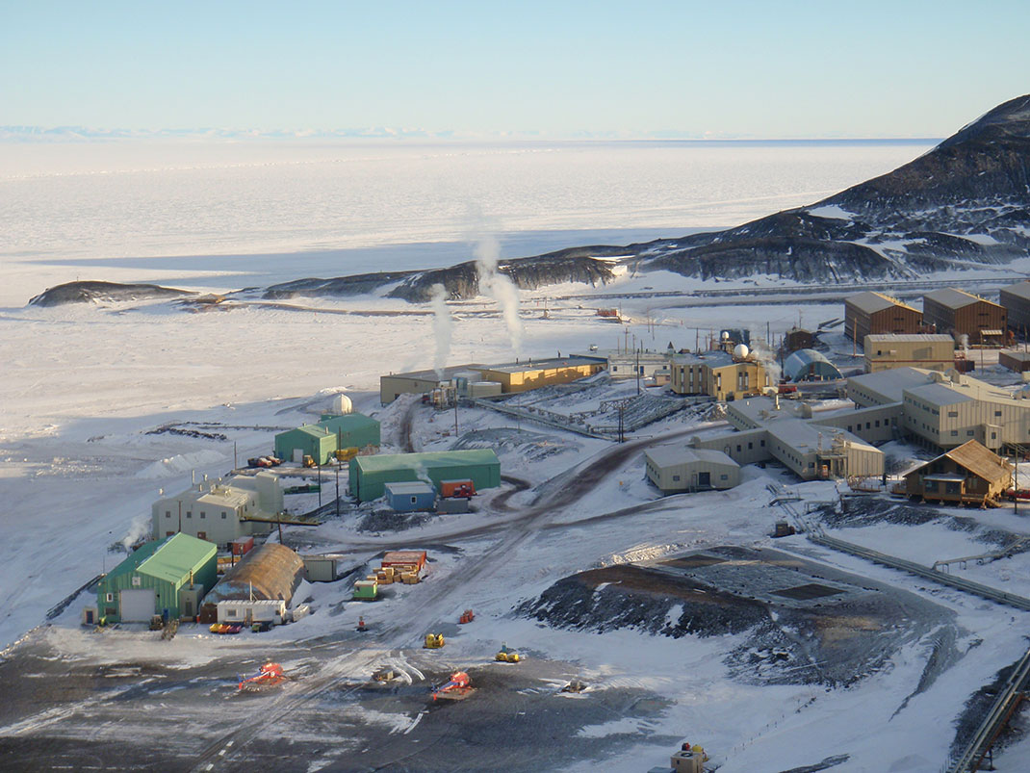

Ледниковый щит Антарктиды существует, по крайней мере, 40 миллионов лет.
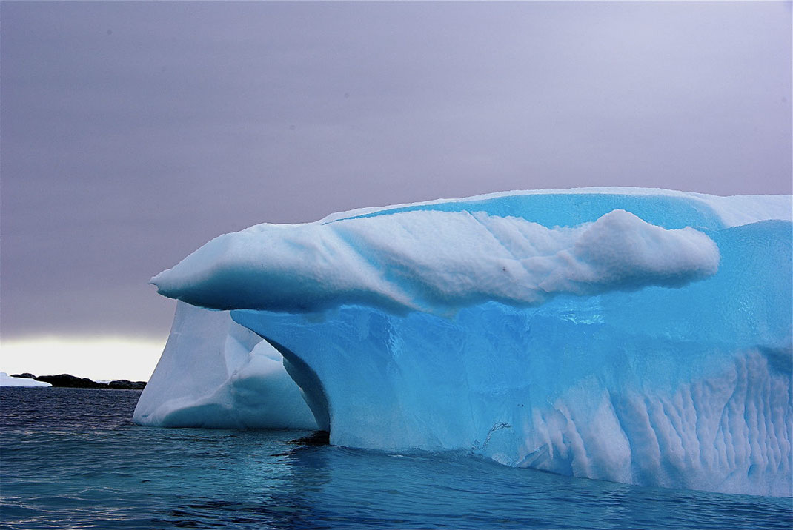

В Антарктиде есть озера, которые никогда не замерзают из-за тепла, исходящего из недр Земли.
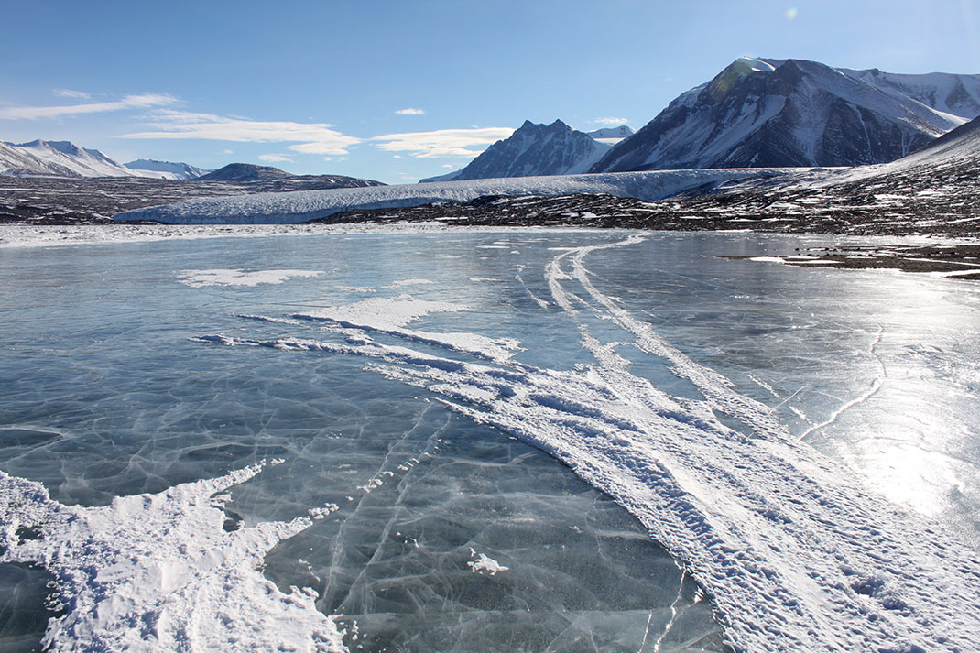

Самая высокая когда-либо зарегистрированная температура в Антарктиде составила 14,5 °C.
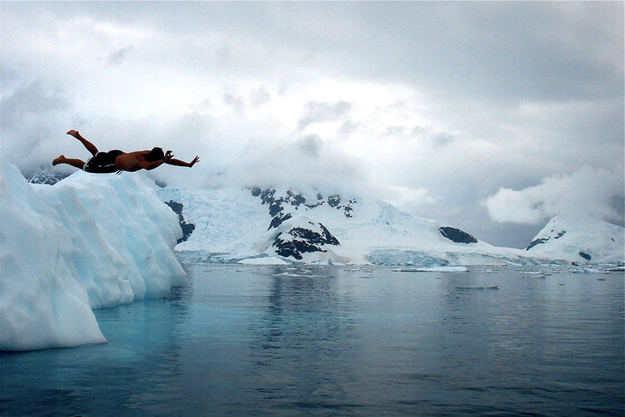

С 1994 года на континенте запрещено использование ездовых собак.
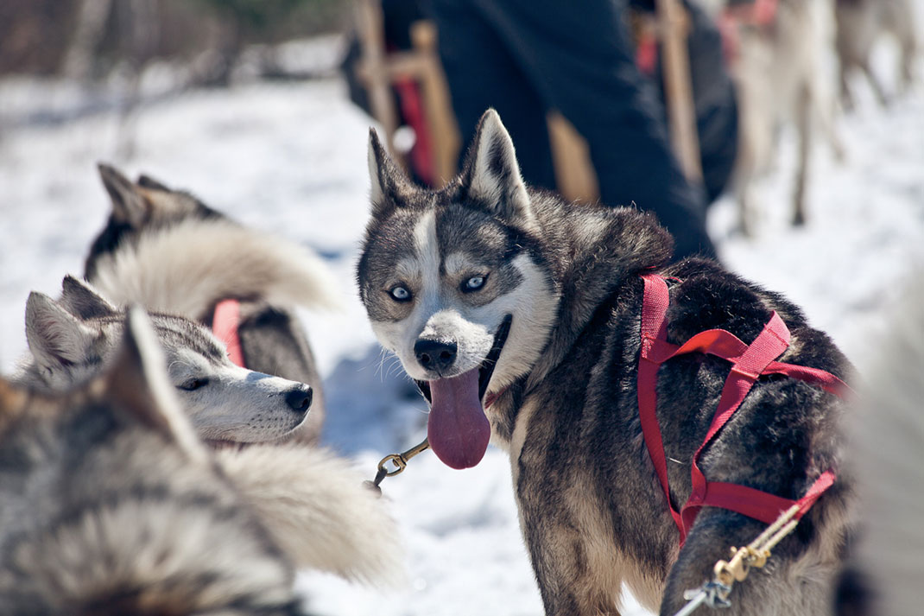

Гора Эребус в Антарктиде – самый южный действующий вулкан на Земле.
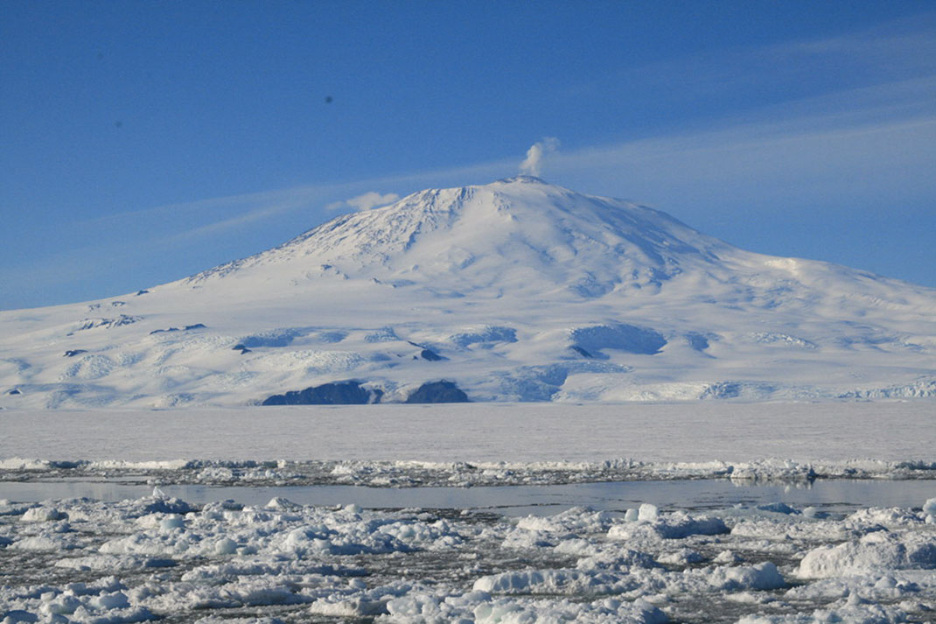

Когда-то (более 40 млн. лет назад) в Антарктиде было так же жарко, как в Калифорнии.
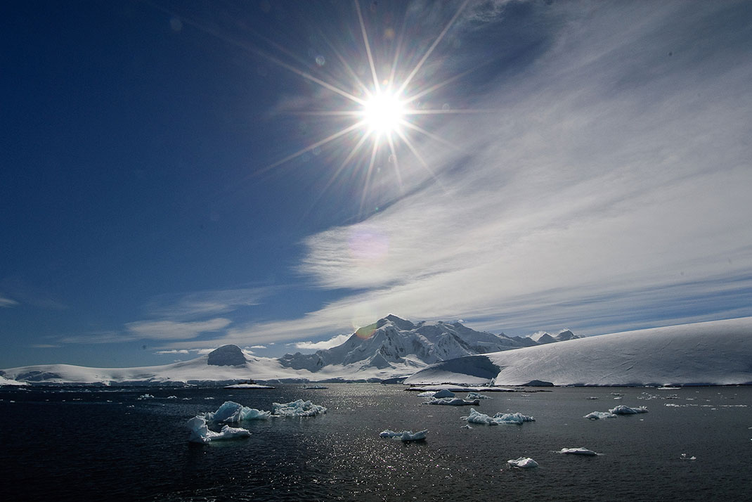

На территории континента есть семь христианских церквей.
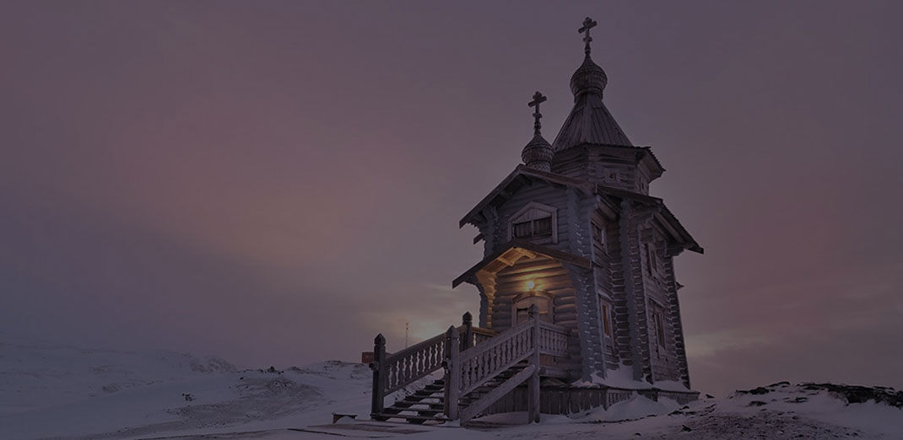

Муравьи, колонии которых распространены почти по всей поверхности суши планеты, отсутствуют в Антарктиде (а также в Исландии, Гренландии и нескольких удаленных островах).
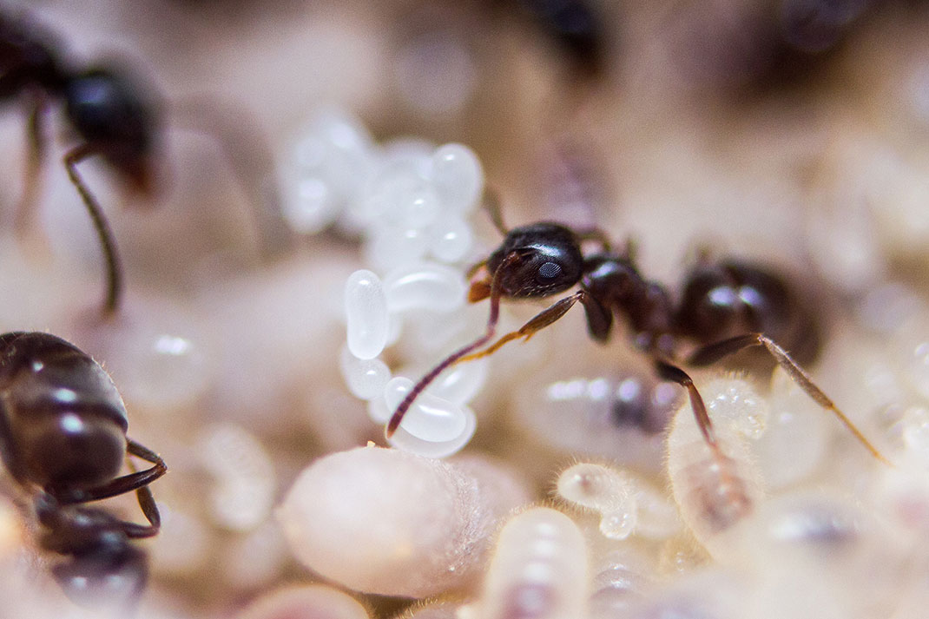

Территория Антарктиды крупнее Австралии примерно на 5,8 млн. квадратных километров.
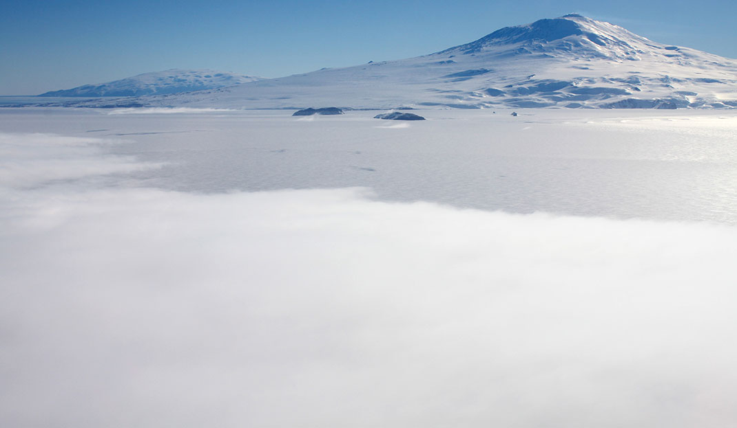

Большая часть Антарктиды покрыта льдом, примерно 1 % земель свободен от ледяного покрова.
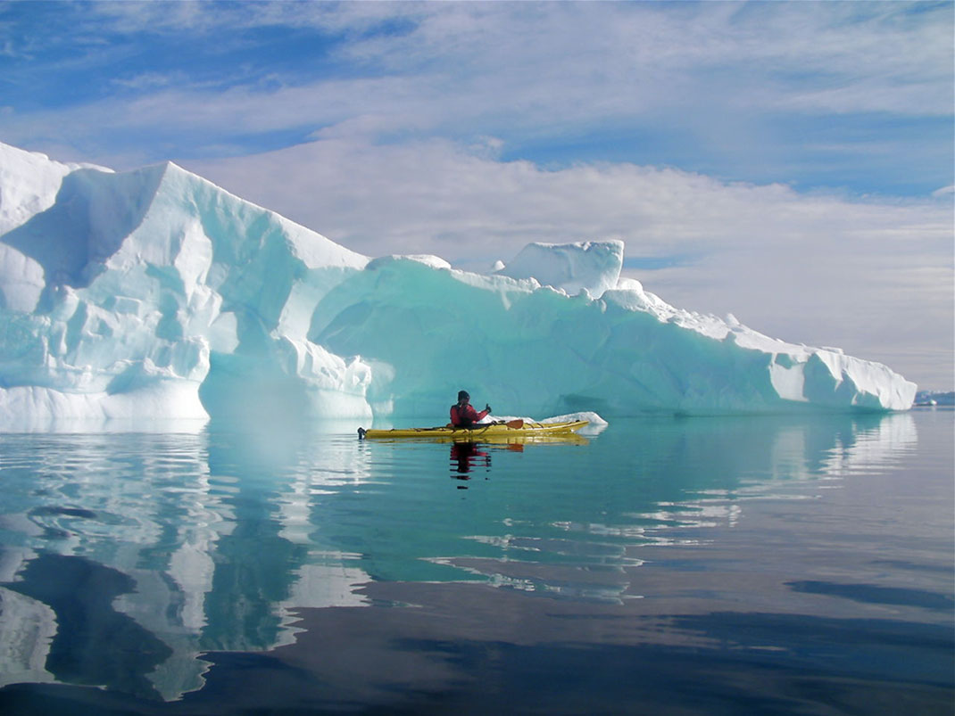

В 1977 году Аргентина отправила в Антарктиду беременную женщину, чтобы малыш-аргентинец стал первым человеком, родившимся на этом суровом материке.
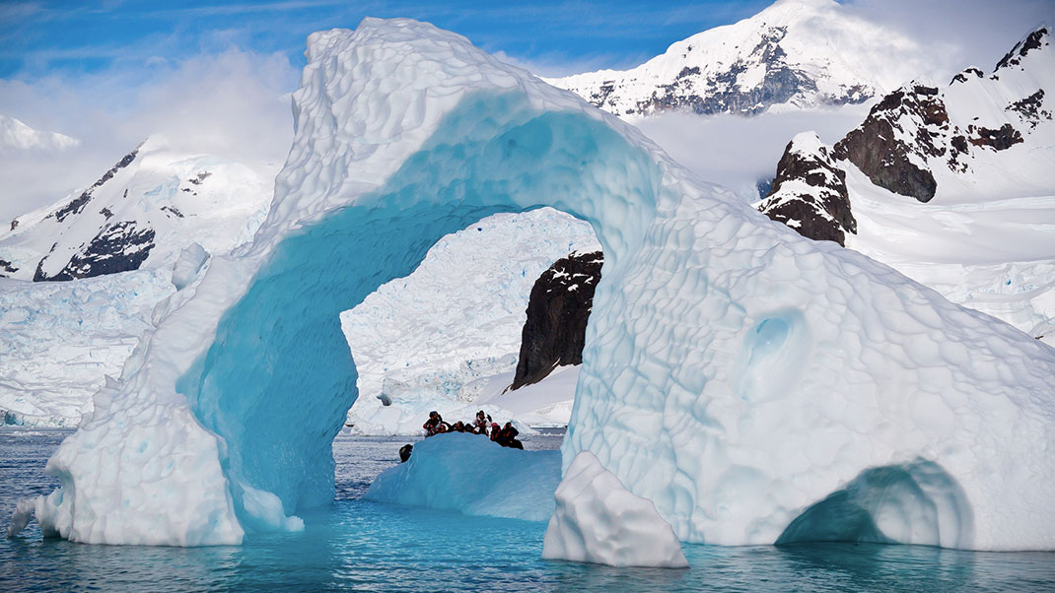

В 2000 году от Антарктиды откололся самый огромный айсберг площадью 11 000 квадратных километров. Больше, чем Ямайка!
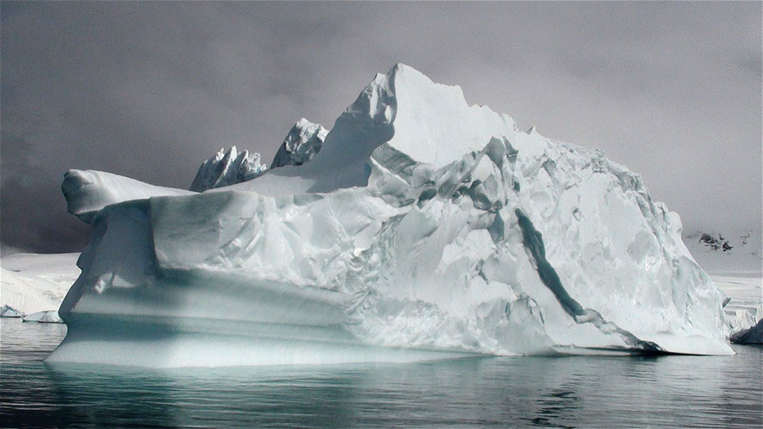

Средняя толщина льда составляет около 1,6 км.
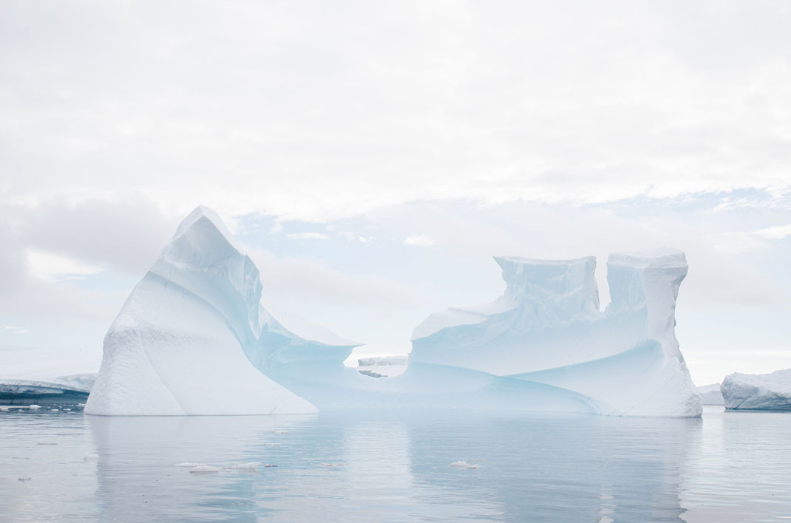

Скорость ветра в некоторых местах Антарктиды может достигать 320 км/ч.
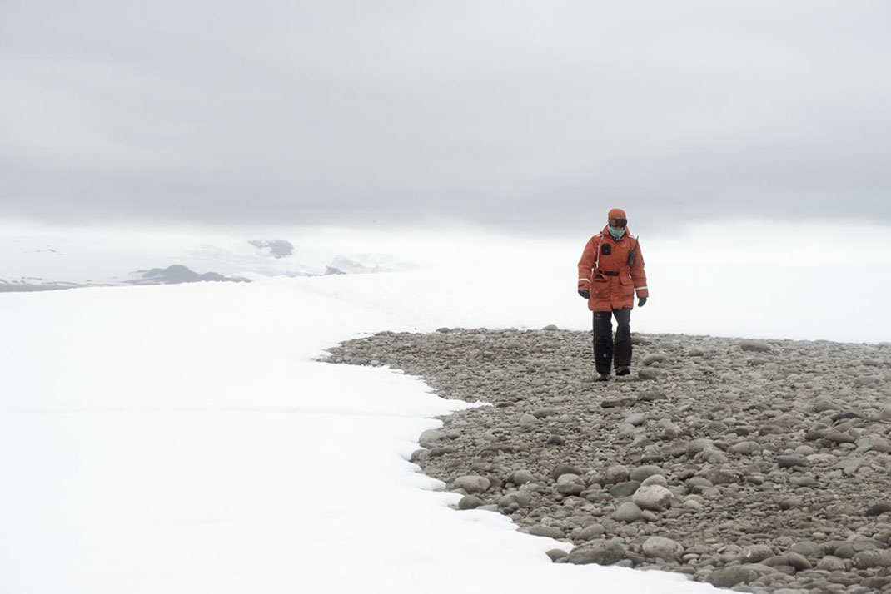

Источники:
https://cameralabs.org/9009-zagadochnaya-antarktida-27-neveroyatnykh-faktov-o-samom-yuzhnom-materike-planety
https://zagge.ru/20-faktov-o-samom-xolodnom-i-samom-vysokom-materike-na-zemle-antarktide/
https://www.syl.ru/article/327748/materik-antarktida-interesnyie-faktyi
https://zen.yandex.ru/media/id/59663b5d1410c35da0a45986/10-udivitelnyh-faktov-ob-antarktide-5a139740dcaf8e0d751603f7

